- Beschreiben Sie "offen zugänglich". Nennen Sie die Charakteristika dieses Lizenzmodells. Was ist erlaubt, was nicht?
Jeder kann problemlos die Website öffnen und sich somit Zugang zu den dort vorliegenden Daten verschaffen und damit arbeiten, ohne sich anzumelden und kostenlos.
Es ist möglich GIS-Daten abfragen, visualisieren und ausdrucken.
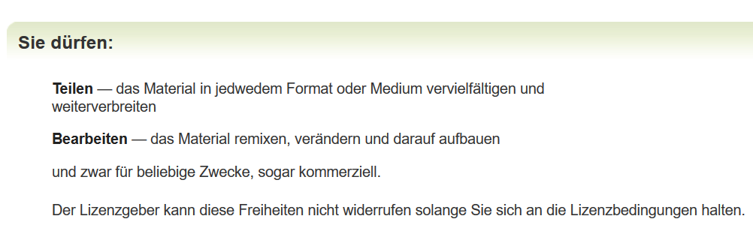
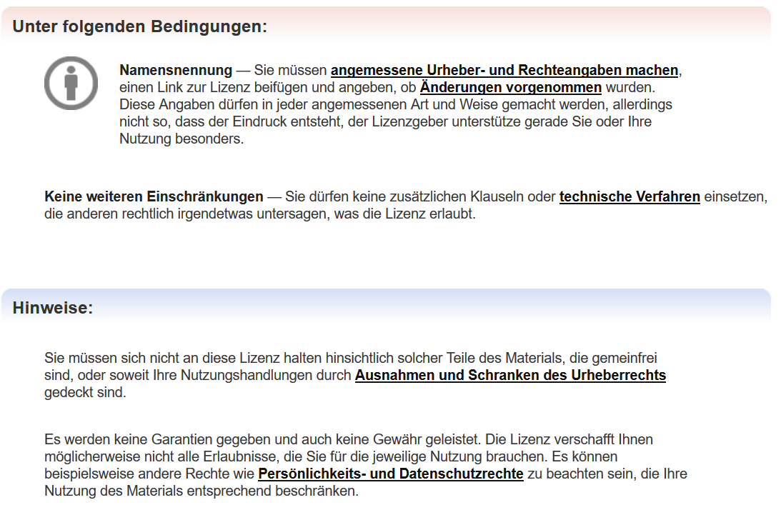

- Beschreiben Sie das Prinzip der "Subsidiarität" im Zusammenhang österreichischer Geodaten.
- Entscheiden Sie sich für ein Bundesland und das zugehörige GeoWeb--Portal
Alle Länder stellen ihre Geodaten einzeln bereit. Durch basemap.at und die Website geoland.at sind sie für alle Personen Österreichs gleich zugänglich, auch außerhalb des eigenen Bundeslandes. Die Betreuung, Bereitstellung und Aktualisierung der Daten bleibt Ländersache.

- Nennen Sie den Namen und die Web-Adresse. Binden Sie einen Screenshot dieses Portals ein.
- Zoomen Sie in eine Region, in der Sie sich gut auskennen.
Sagisonline
https://www.salzburg.gv.at/sagisonline/(S(ezxodxgj3303idv05m3qsxh5))/init.aspx?karte=default&geojuhuschema=Adressen/Namensgut&defaultlogo=sagis
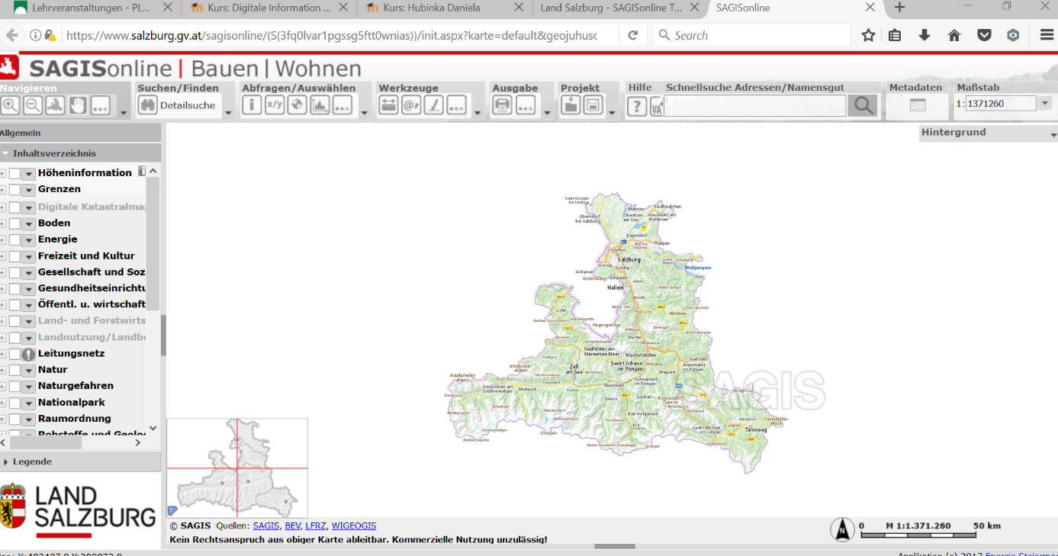

- Untersuchen Sie, welche Orthofotos (Orthofotos aus welchen Jahren) für diese Region verfügbar sind.
Falls nur Orthofotos für ein Jahr abrufbar sind, halten sie fest, aus welchem Jahr das Orthofoto aus dieser Region stammt. Verwenden Sie zum Vergleich im Weiteren einen anderen Luftbild- oder Satellitenbilddienst (z. B. Google Maps, Open Street Map, ...)
Für den untersuchten Bereich gibt es Orthofotos ab den 1980er Jahren bis jetzt.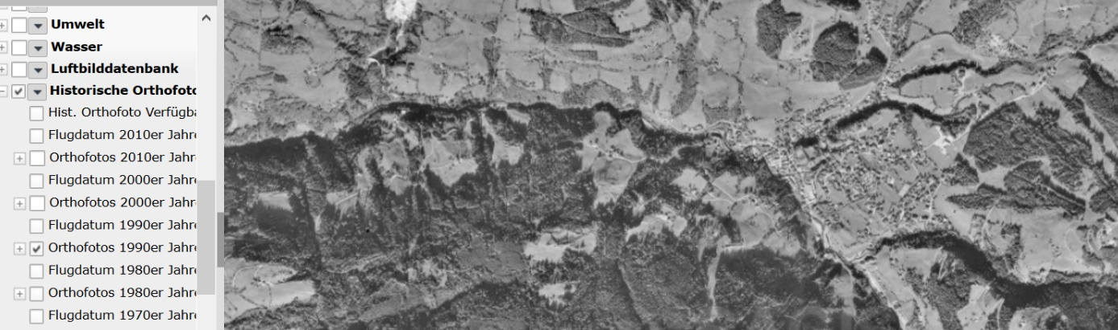
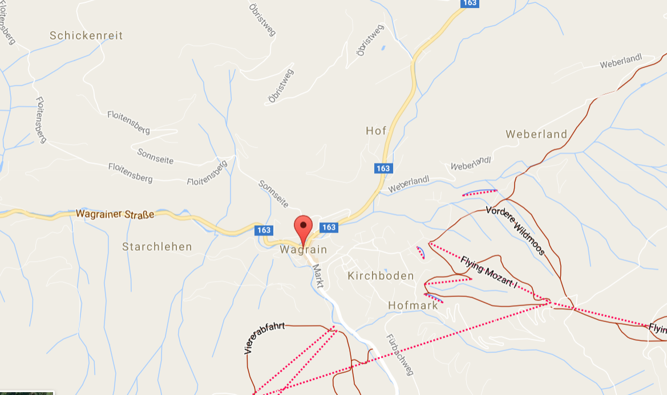

- Wählen Sie einen Ausschnitt, in dem Sie Unterschiede zwischen den Orthofotos entdecken. Halten Sie beide mit einem passenden Screenshot fest.
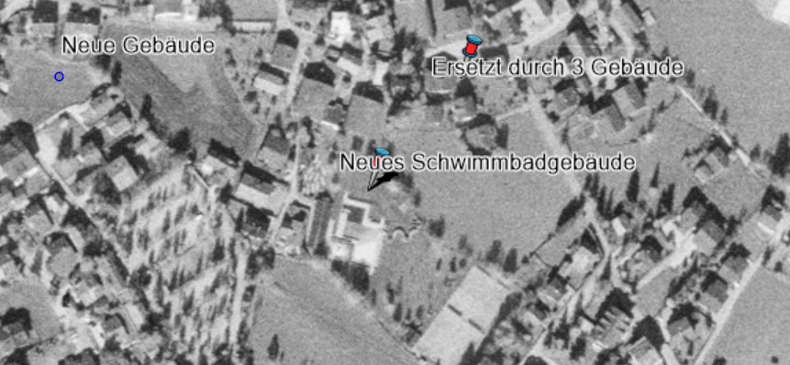

- Markieren und beschriften Sie mind. drei Unterschiede. Verwenden Sie dazu das Zeichenwerkzeug.
- Setzen Sie die "Erkundungsaufgabe Ihres Bundeslandportals" fort, solange Zeit vorhanden ist. Halten Sie alle Erkenntnisse fest. Bevor Sie abschließen, sind die "Speicher-Aufgaben" (Punkt 7 und 8) aber notwendig.

- Speichern Sie Ihre Einträge unter einem Projektnamen, der mit Ihrem Familiennamen beginn und das Datum enthält, auf dem Geodatenportal. Geben Sie den URL (Permalink) in Ihrem Lernkurs an.

https://www.salzburg.gv.at/sagisonline/init.aspx?ks=landsbg&karte=default&logo=sagis&geojuhuschema=Adressen/Namensgut&project=dwBnAHUAXwA1ADMANgAzAGIAOAA0AGQAMgA5AGMAMAA0ADEAZgBkADgAOAAyAGQAYwAyAGQAMgBiADkAMgBiADUAMgA4AGMAXABIAHUAYgBpAG4AawBhACAAMgA0ADAAMwAxADcA&redliningid=3fq0lvar1pgssg5ftt0wnias

- Drucken Sie Ihr Kartenbild in ein PDF-Format, laden Sie es lokal herunter und im Anschluss in Ihren persönlichen Lernkurs hoch.

- Nennen Sie Probleme (außer zeitlicher Art) ins anschließende Forum. - Wir werden diese Arbeit fortsetzen!

